高阶部分：API

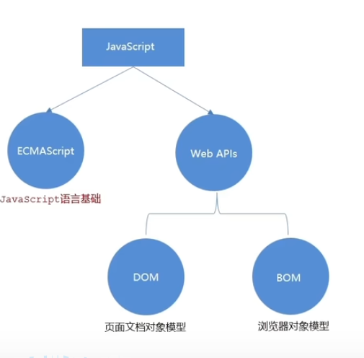

DOM：简单理解是HTML里写的代码

BOM：简单理解是浏览器对象

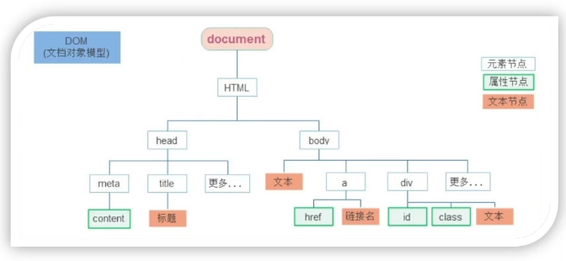

事件流：

